p_person:用户表

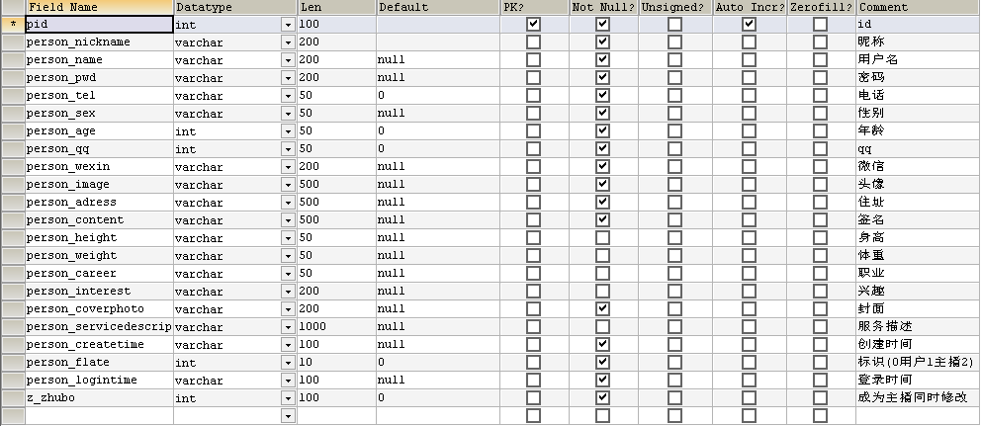

p_ality:用户兴趣、才艺

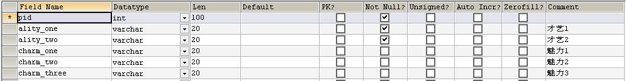

p_comment:评论

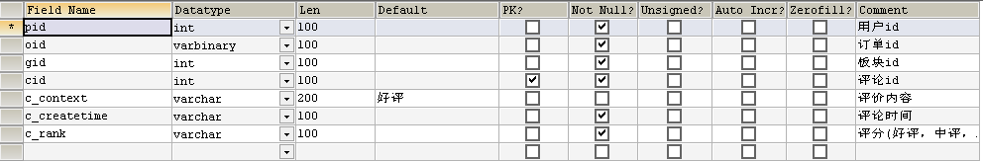

a_attention:关注主播



g_service:游戏服务

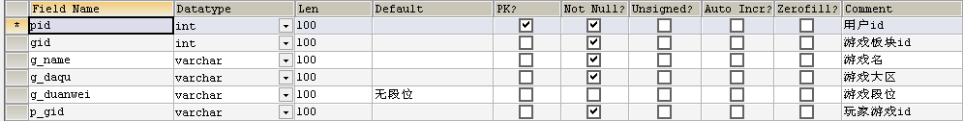

g_sort:游戏分类



y_service:娱乐服务



y_sort:娱乐分类



C_commodity:用户送礼



C_commodity_z:主播收礼



O_order:用户订单

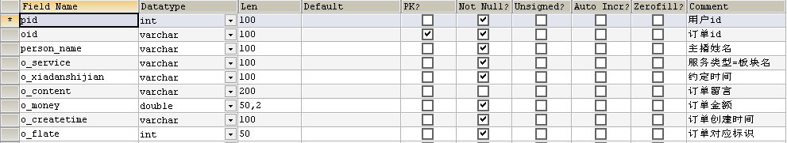

O_order_z:主播订单

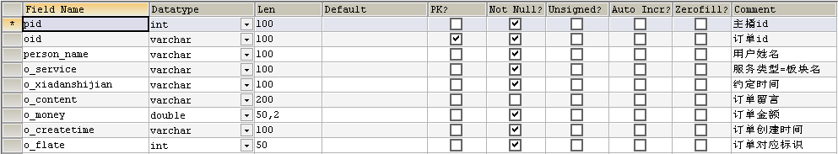

X_consume:消费

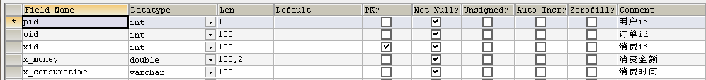

M_money:钱包余额

